Trường THCS Nguyễn Hiền
Họ và tên: ……………………………………
Lớp: 9………………….. STT……….
PHIẾU HƯỚNG DẪN HỌC SINH TỰ HỌC MÔN MĨ THUẬT 9
(Tuần 1 + 2 +3)

NỘI DUNG | GHI CHÚ
Chủ đề 1: Vẽ đồ vật  Bài 2+3: Vẽ tĩnh vật  LỌ HOA VÀ QUẢ  (Vẽ hình + Màu) | Giới thiệu: Đây là mẫu vẽ lọ hoa và quả, muốn bài vẽ đẹp Hs phải nắm rõ bố cục,hình vẽ, màu sắc.
Hoạt động 1: (Đọc tài liệu và thực hiện các yêu cầu). Hướng dẫn HS quan sát và nhận xét  - GV cho HS quan sát và nêu nhận xét về Bố cục bài, Hình dáng, Cấu tạo, Màu sắc | I.Quan sát,nhận xét  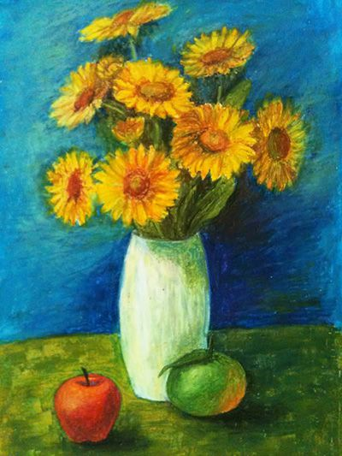  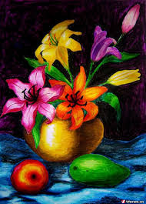  _ Quan sát cách sắp xếp (Bỗ cục), Hình dáng, Cấu tạo, Màu sắc, Đậm nhạt của mẫu
Hoạt động 2: Hướng dẫn cách vẽ hình  (Kiểm tra, đánh giá quá trình tự học).  + Hướng dẫn HS vẽ hình.  - Hs vẽ hình qua 5 bước.  *Bố cục : Hợp lí  *Hình vẽ: Vẽ phác nét thẳng trước , rồi dựa vào đó vẽ lại mẫu  bằng nét cong sao cho gần giống mẫu  + Hướng dẫn HS vẽ màu.  - HS nhận xét về màu sắc :  Để vẽ màu HS làm như sau:  *Xác định hướng ánh sáng: Sáng từ bên trái hay bên phải chiếu vào vật  *Phân mảng sáng, tối, trung gian  *Vẽ cạnh bàn, bóng mẫu xuống mặt bàn  *Vẽ Màu: vẽ từ nhạt đến đậm | 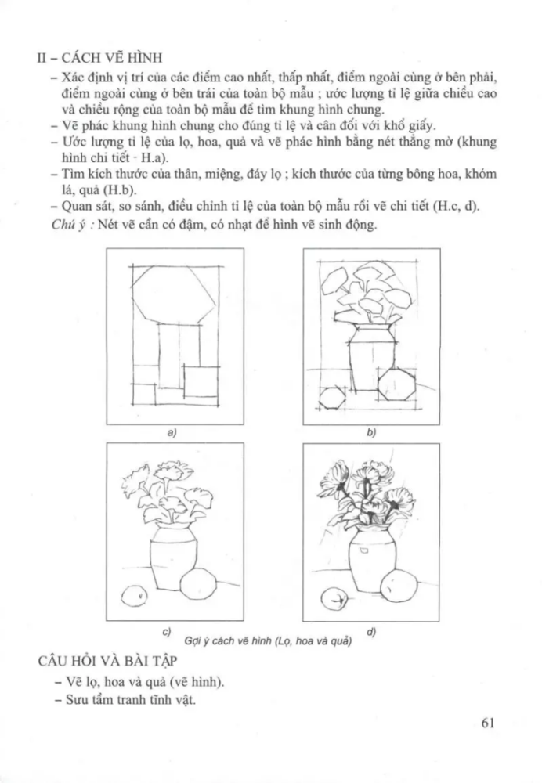  II. Cách vẽ  - Vẽ Hình  -Qua 5 bước:  *Bước 1: Dựng khung hình chung  *Bước 2: Dựng khung hình riêng  *Bước 3: Phác nét chính  *Bước 4: Vẽ chi tiết  *Bước 5: Vẽ màu  - Vẽ màu  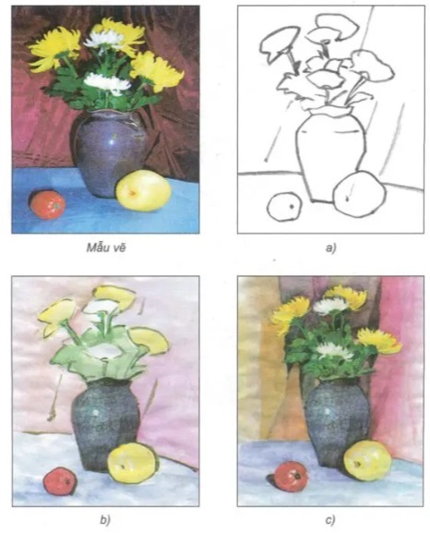  *Xác định hướng ánh sáng  *Phân mảng sáng, tối, trung gian  *Vẽ cạnh bàn, bóng mẫu xuống mặt bàn  *Vẽ Màu

III. Hoạt động luyện tập, vận dụng:
- Hoàn thành bài 2 +3 : Vẽ tranh tĩnh vật (màu)
(HS không có màu thì vẽ tĩnh vật - chì đậm nhạt )

GHI CHÚ: HS có trở ngại gì chưa hiểu con ghi câu hỏi lại.
..............................................................................................................................................
.............................................................................................................................................
.............................................................................................................................................
............................................................................................................................................
.............................................................................................................................................
............................................................................................................................................
...........................................................................................................................................

